**情形一**

**☞2022年专项附加扣除信息无变动，只需在2021年基础上确认即可。**

① 打开个人所得税APP—首页—“专项附加扣除填报” —选择“扣除年度”—“一键带入”；如下图1、图2：

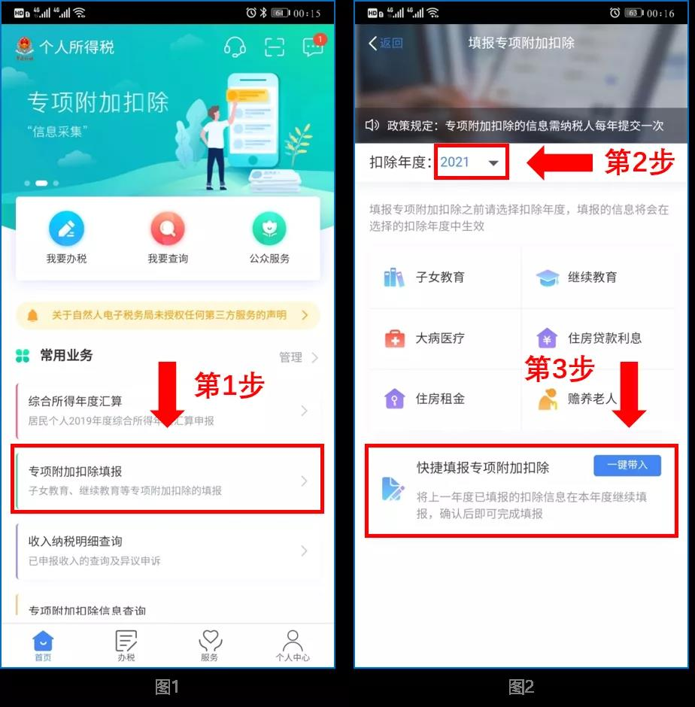

② 依据提示“将带入2021年度信息，请确认是否继续？”确认后点击“确定”；如下图：

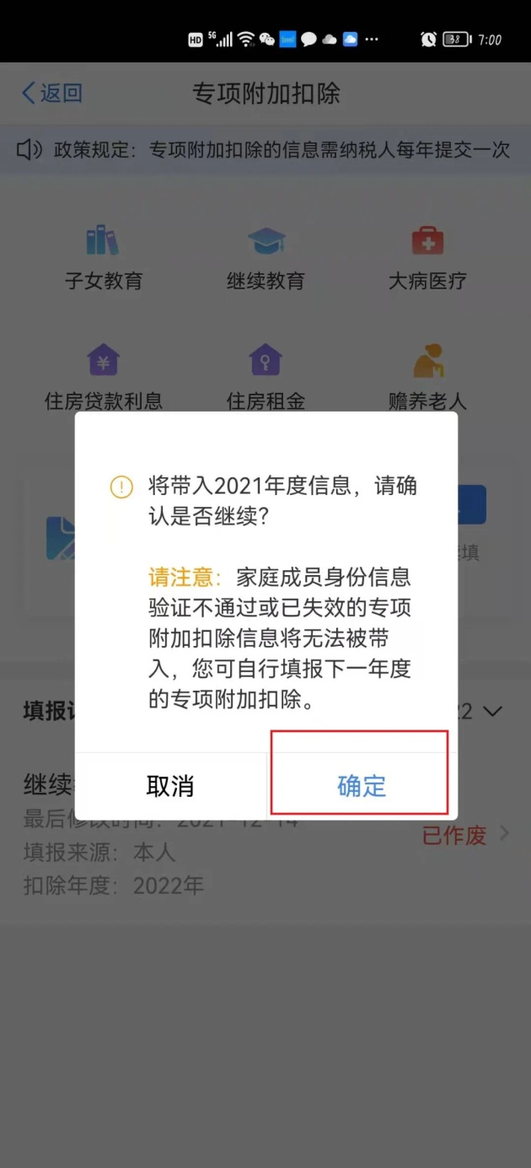

③ 打开“待确认”状态的专项附加扣除，核对信息；如有修改，可以点击“修改”，信息确认后点击“一键确认”。如下图5、图6：

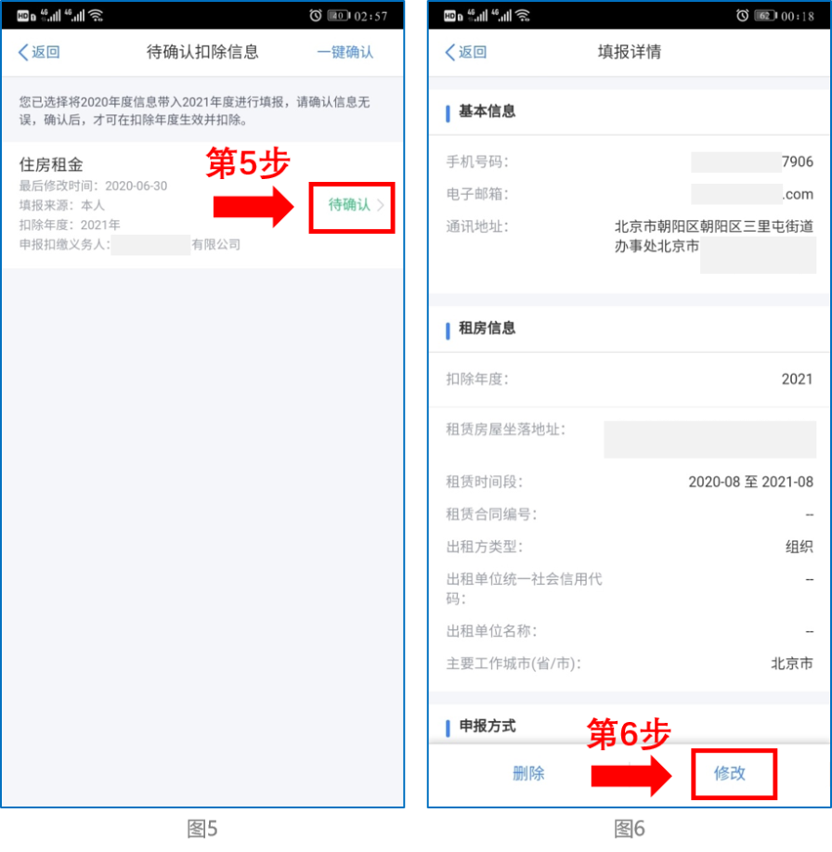

**注意**：如有“已失效”状态的信息，则需先删除之后才能点击“一键确认”。

④ 点击“一键确认”后，信息则提交成功。不需要重复确认，否则之前确认的信息会显示已作废，系统会以最新确认的信息为准。如下图7、图8：

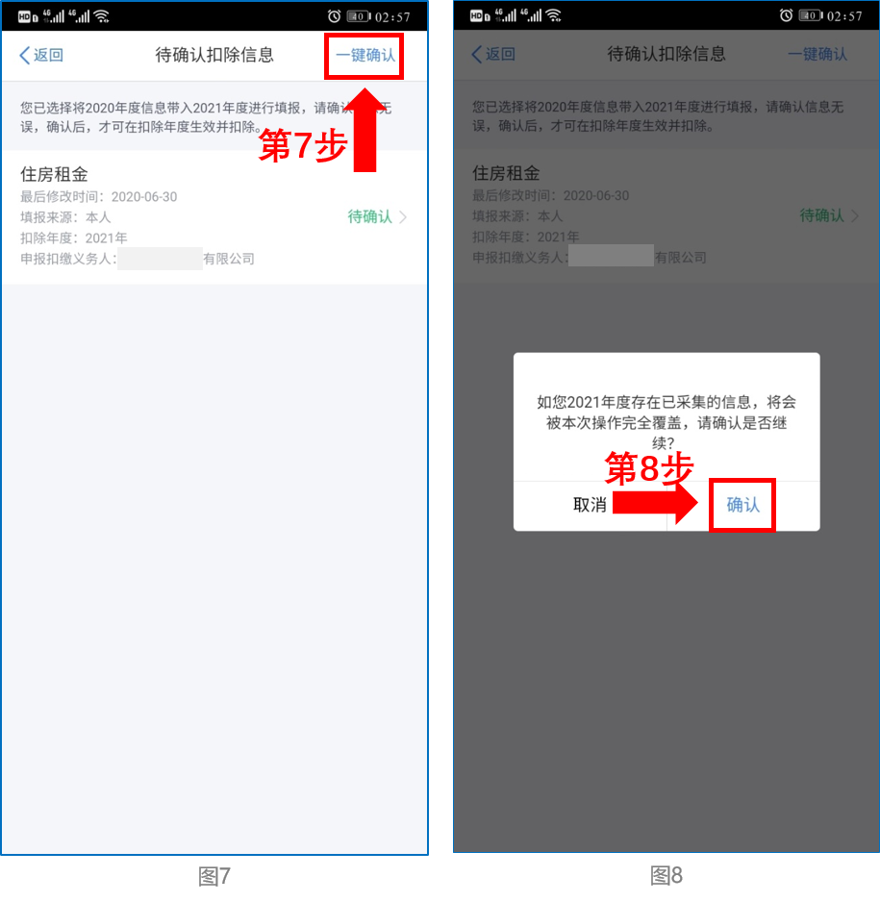

用户可以在确认之后在APP中点击首页—专项附加扣除信息查询—选择扣除年度“2022” —查看已提交的信息，如有变动可以选择作废或修改。

**情形二**

**☞2022年需对已填写的信息进行修改。**

**1、如：需要修改申报方式、扣除比例、相关信息等**，则需点击“待确认”之后进入相关修改页面进行修改。注：此方式只能修改部分信息。

**2、如：需要修改基本信息**：先进入2021年的信息页面，修改后再重新确认。在APP中点击首页-专项附加扣除信息查询-选择年份2021年，修改之后再确认2022年的信息。

举例：用户需修改赡养老人的分摊比例。点击“待确认”状态的赡养老人信息，点击“修改”—“修改分摊方式”，修改成功后返回“待确认”界面，再点击“一键确认”。

**情形三**

**☞2022年需要作废专项附加扣除项目。**

例如2022年不再申报赡养老人专项附加扣除。

点击“待确认”状态的赡养老人信息，点击“删除”，再点击“一键确认”。如下图9、图10：

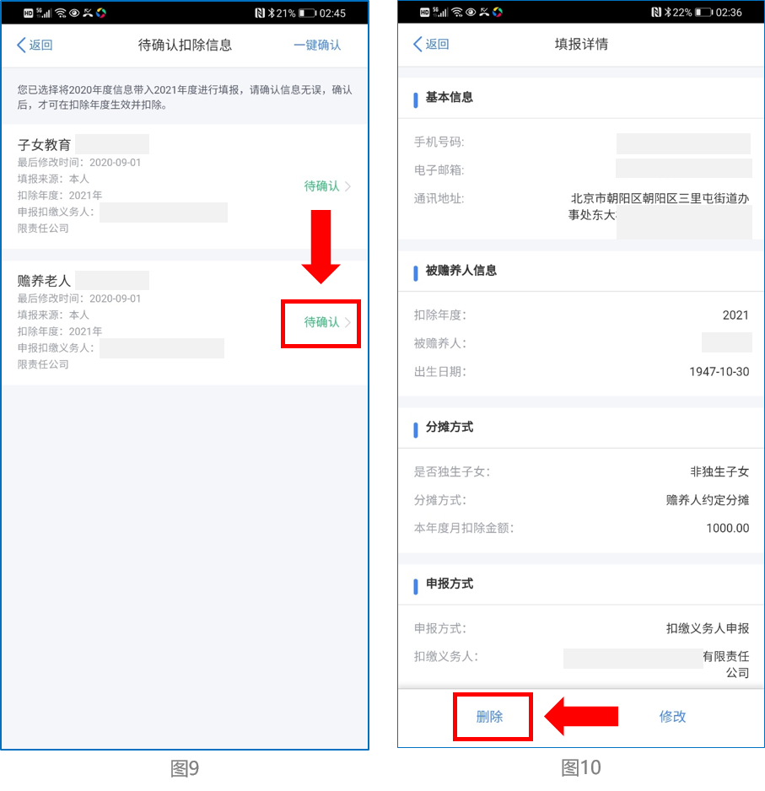

**情形四**

**☞2022年需要新增专项附加扣除项目。**

例如2022年新增子女教育扣除。

先按情形（1）步骤确认之前申报的其他不需修改的专项附加扣除信息后，点击APP首页-专项附加扣除填报。如下图11、图12：

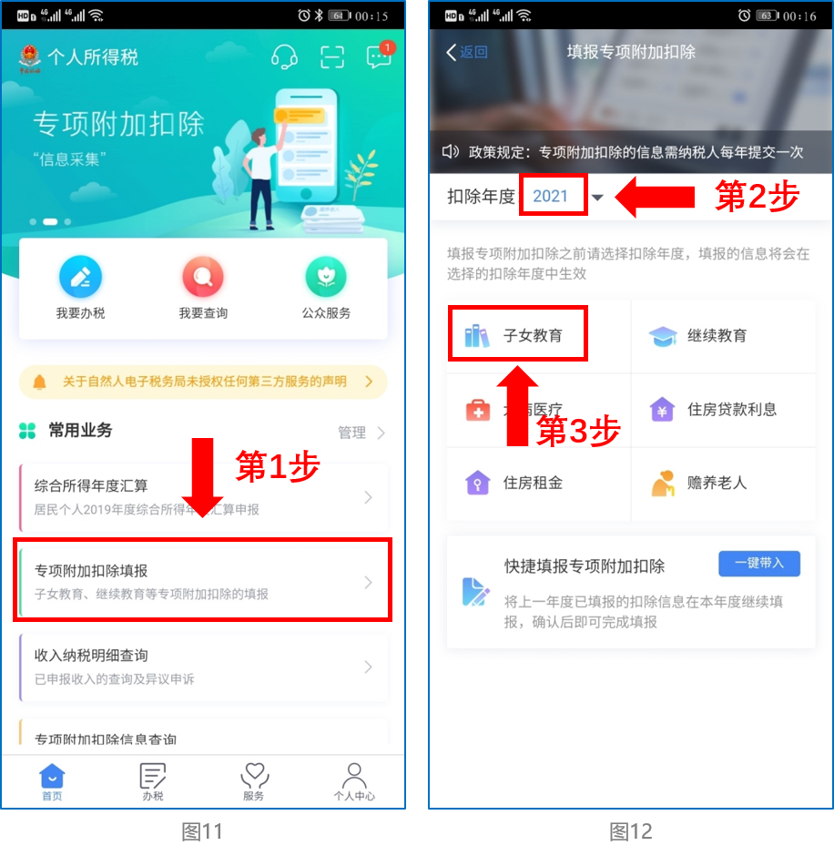

**情形五**

**☞2022年首次填写专项附加扣除。**

直接选择首页的“专项附加扣除填报”进行申报。如上图11、图12。